[复制粘贴？上海交通大学医学院附属仁济医院党委书记Zheng Jun-Hua（音译：郑军华）团队论文被质疑，背后有国自然基金支持！](https://mp.weixin.qq.com/s?__biz=Mzk3NTcyMjQ5NA==&mid=2247484307&idx=5&sn=d8d7335430645891ff3362e43c1c0648)

清风编辑部[清风学术](javascript:void(0);)2025-04-08 14:53:50北京

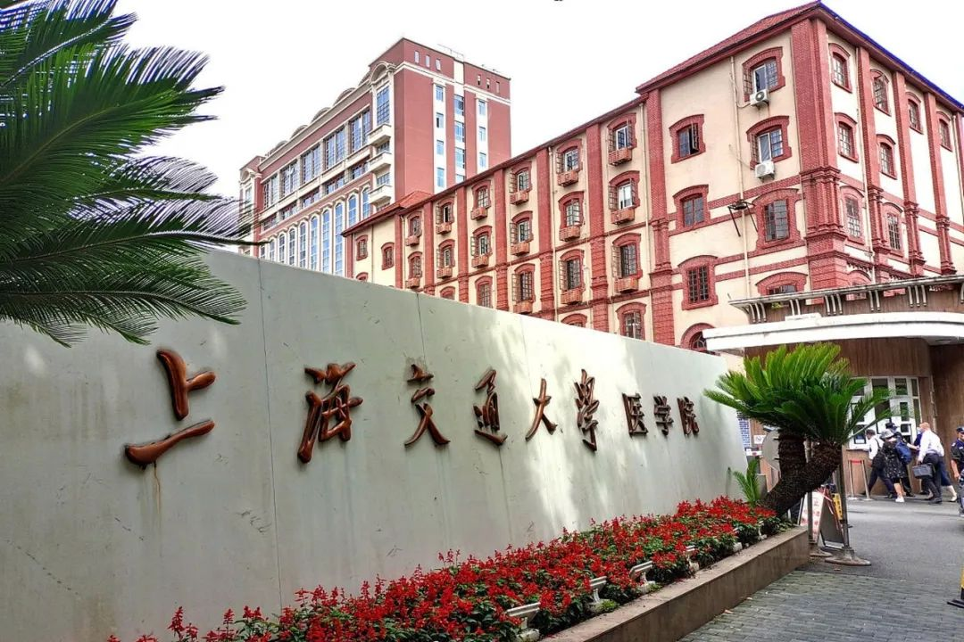

近日，在Pupbeer网站上，国际知名学术打假人Artemisia vulgaris针对论文：Foxl1 inhibits tumor invasion and predicts outcome in human renal cancer（Foxl1在人类肾癌中抑制肿瘤侵袭和预测预后）提出质疑，论文通讯作者：Zheng Jun-Hua（音译：郑军华），疑为上海交通大学医学院党委常委、附属仁济医院党委书记。曾被评为“上海市优秀学术带头人”。

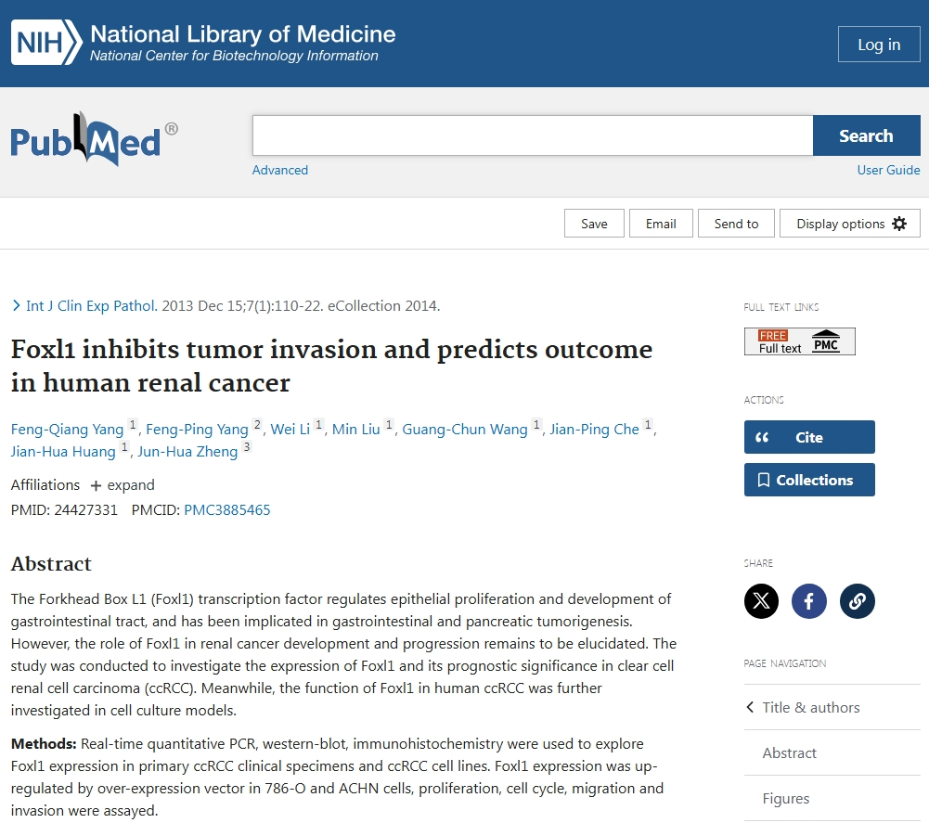

**论文信息：**

**作者：** Yang Feng-Qiang; Yang Feng-Ping; Li Wei; Liu Min; Wang Guang-Chun; Che Jian-Ping; Huang Jian-Hua; Zheng Jun-Hua

**机构：** [1] 同济大学附属第十人民医院泌尿外科，  [2] 新疆新源县人民医院内科，[3] 同济大学附属第十人民医院泌尿外科，[4] 新疆新源县人民医院内科

**来源：** 国际临床和实验病理学杂志

**发布日期：** 2013年12月15日

**基金支持：** 中国国家自然科学基金（81000311 和 81270831）

**质疑信息：**

2025年4月，Artemisia vulgaris 在 Pubpeer 网站发表评论：

与其他文章的图片重叠

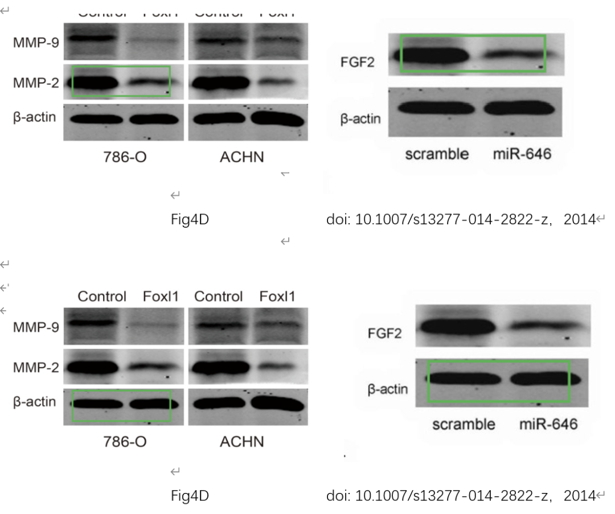

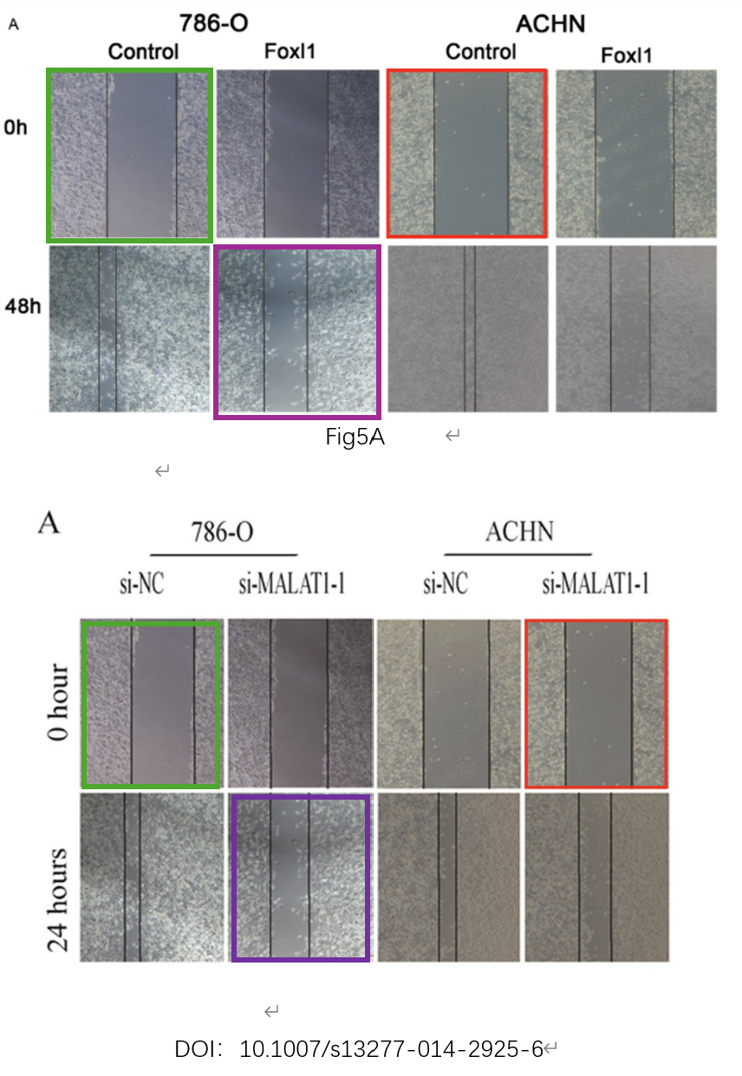

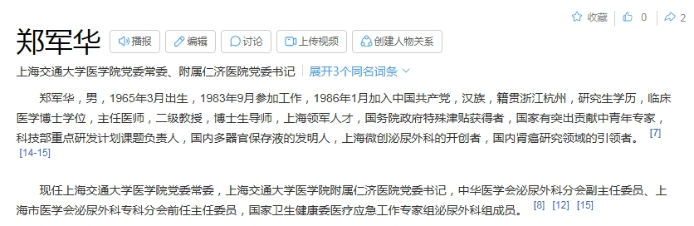

**参考信息：**

https://www.pubpeer.org/publications/2384899FD87920718BAF46EB93D335#0

https://pubmed.ncbi.nlm.nih.gov/24427331/

**声明：**本报道中的信息来自学术网站公开资料，我们对其准确性及完整性不做任何保证，仅供读者参考。如有任何建议或查重需求，欢迎与我们联系。